E-Smart Systems d.o.o. | Adresa: Kneza Višeslava 70a, 11030 Beograd, Srbija | Sertifikaciono telo (ESS QCA) | Tel: 011 3050280, Fax: 011 3050222
E-mail: qca@e-smartsys.com | Matični broj: 17247565, PIB: 101833141, Šifra delatnosti: 6201
Ovaj dokument je vlasništvo preduzeća E-Smart Systems d.o.o. koje zadržava prava koja mu kao autoru pripadaju. Dokument sadrži poverljive podatke i ni na koji način se njegov sadržaj ne sme kopirati ili distribuirati. Dokument se može koristiti samo u svrhu za koju je dobijen. Primalac ovog dokumenta se nastavkom čitanja obavezuje da će poštovati tajnost i da neće distribuirati informacije u bilo kojoj pisanoj, elektronskoj ili usmenoj formi.

T-QCA-196
Šifra dokumenta

Saglasnost za izdavanje kvalifikovanih sertifikata za elektronski potpis

U skladu sa pretplatničkim ugovorom o izdavanju i korišćenju kvalifikovanog sertifikata za elektronski potpis, Pretplatnik izražava saglasnost za izdavanje kvalifikovanih sertifikata za elektronski potpis pripadnicima entiteta navedenim u ovom dokumentu. ESS QCA će na osnovu ovog dokumenta pozvati navedene pripadnike entiteta da apliciraju za izdavanje kvalifikovanog sertifikata za elektronski potpis ili izmenu podataka na već postojećem (obavezno obeležiti samo jedno polje).

izdavanje izmena podatka
Šifarnik za popunjavanje kolone K1 u Tabeli 2
Rb. | Vrsta uređaja | Šifra medijuma | Slika
1. | Smart kartica | A1 | 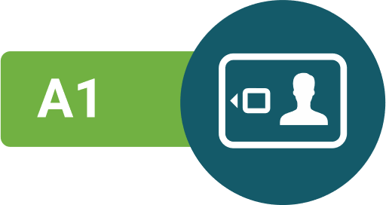
2. | Smart kartica i čitač smart kartica | A2 | 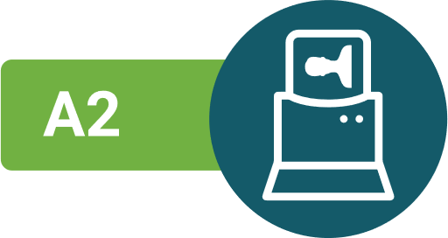
3. | USB token | A3 | 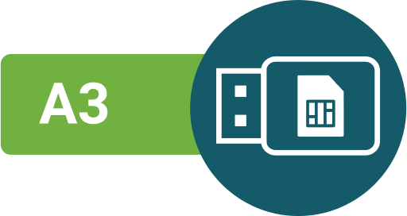

Napomene:
Saglasnost za izmenom podataka u korisničkom kvalifikovanom sertifikatu za elektronski potpis kao što su Ime, Prezime, Naziv i matični broj organizacije pretplatnika, e-mail adresa korisnika i broj pasoša (ukoliko se isti nalazi u sertifikatu) rezultuje opozivom postojećeg kvalifikovanog sertifikata za elektronski potpis i izdavanjem novog na novom medijumu uz naknadu za izdavanje.
Za nevalidno popunjenu stavku saglasnosti navešće se razlog odbijanja.
Podaci pripadnika entiteta pretplatnika:
Rb | Ime | Prezime | Tip ID | Broj ID | Datum isteka pasoša | Oznaka zemlje | Broj mobilnog telefona | e-mail | K1 | K2 | K3 | K4 | K5 | JIK
1.
2.
3.
4.
5.
Potpisom ovog dokumenta Pretplatnik potvrđuje da je upoznat i da prihvata uslove izdavanja i korišćenja kvalifikovanog sertifikata za elektronski potpis.
Ova saglasnosti važi do datuma navedenog u „Datum do“, do kada je potrebno da se obrade sve pojedinačne stavke saglasnosti. Nakon ovog datuma sve neobrađene stavke se odbijaju.
Datum od |  |  | Pretplatnik (skraćeni naziv pravnog lica)
Datum do |  |  | PIB |  |  | MB |  |  | E-Mail
Mesto |  |  | Potpis zakonskog zastupnika Pretplatnika
 |  |  | Ovlašćeno lice |  |  |  |  |  | Ovlašćeni E-Mail
 |  |  | Potpis ovlašćenog lica

Tip identifikacionog dokumenta: navesti LK za ličnu kartu ili privremenu ličnu kartu, odnosno PŠ za pasoš za strane državljane. Navedeni dokument mora biti prezentovan prilikom identifikacije.
Broj identifikacionog dokumenta
Datum isteka pasoša: popunjava se samo u slučaju kada je identifikacioni dokument pasoš, a sertifikat se izdaje za potrebe korišćenja u radu sa državnim organima. U tom slučaju važenje sertifikata ne može biti duže od važenja pasoša.
Oznaka zemlje izdavaoca pasoša: popunjava se samo u slučaju kada je identifikacioni dokument pasoš.
5 Mobilni telefon: koristi se za slanje jednokratnog aktivacionog koda. Neophodno je da broj mobilnog telefona bude iz neke od mreža mobilnih operatera koje pružaju usluge na teritoriji Republike Srbije.
6 E-mail: navedena e-mail adresa može se koristiti za potpisivanje elektronske pošte za navedeni nalog i ista će biti sadržana u sertifikatu. Ova e-mail adresa služi i za obaveštavanje korisnika o važnim promenama u radu ESS QCA.
7 K1: šifra iz tabele 1 - moguće vrednosti su A1 , A2 ili A3.
8 K2: trajanje sertifikata u godinama - moguće vrednosti su: 1, 2, 3, 4 ili 5. Kada su u pitanju strani državljani i kada se sertifikat koristi za komunikaciju sa državnim organima, trajanje sertifikata ne može biti duže od trajanja važnosti pasoša. Ukoliko je rok važenja pasoša kraći od godinu dana, unosi se vrednost 1, ali je trajanje sertifikata limitirano rokom važenja pasoša. U ostalim slučajevima unosi se željena vrednost koja ne može biti duža od trajanja roka važenja pasoša.
9 K3: za komunikaciju sa državnim organima - ukoliko se čekira, iz identifikacionog dokumenta biće unet JMBG, odnosno broj pasoša i taj podatak će biti vidljiv u telu sertifikata. Ukoliko se ne čekira, sertifikat neće moći da se koristi u komunikaciji sa državnim organima.
10 K4: korisnik je bio već identifikovan u okviru ESS QCA - ako korisnik poseduje ili je posedovao kvalifikovani sertifikat za elektronski potpis od strane ESS QCA čekirati polje, u suprotnom ostaviti prazno.
11 K5: izmena podataka u sertifikatu - ovo polje se čekira kada je potrebna promena podataka korisnika sertifikata, na primer prilikom promene prezimena. Postojeći sertifikat će biti automatski opozvan.
JIK: jedinstveni identifikator korisnika – šifra od 17 karaktera odštampanih na uređaju. Obavezno se popunjava ako je čekirano K4 ili K5.
Datum od: datum podnošenja saglasnosti
Datum do: datum do kada je ova saglasnost validna, tj. do kada sva lica sa spiska treba identifikovati i obraditi saglasnost. Preporuka je da bude bar 15 radnih dana nakon „Datuma podnošenja saglasnosti“.
Ovlašćeno lice: Lice koje je ovlašćeno od strane pretplatnika da u okviru ove saglasnosti ažurira podatke o korisnicima.
Ovlašćeni E-Mail: Ovlašćena E-mail adresa sa koje ovlašćeno lice može da šalje zahteve za izmenu podataka o korisnicima sa ove saglasnosti.

